3788“亚洲之光”巨幕裸眼3D
广 告 主：武汉渡恒文化传媒有限公司
所属行业：户外广告
执行时间：2020.10.23-至今
参选类别：创意传播类
营销背景
作为网红城市重庆的一块地标巨幕，3788“亚洲之光”巨幕，坐落于重庆观音桥步行街入口处。巨幕围绕嘉年华大楼两面进行整体打造，其3788㎡超大展示面积问鼎亚洲第一屏；该巨幕的物理分辨率达到了8K，是名副其实的超高清巨幕。体现了数字化媒体和网红重庆发展、科技赋能的完美结合。
营销目标
强化网红地标属性，提升巨幕自身价值，从而提高广告传播效果，提升影响力。
策略与创意
3788“亚洲之光”巨幕正对着整个重庆最繁忙的街道，大跨度、高精度的屏幕保证了行人时刻处于最佳观看区域，带给来往游客更具沉浸式的感官体验，使得城市夜间景观层次更为丰富，3788“亚洲之光”巨幕也因此成为了重庆观音桥商圈的新名片。
作为亚洲已知面积最大的户外LED巨屏，3788“亚洲之光”巨幕自2019年3月开屏以来，在户外LED广告行业获得广泛认可，荣获业内诸多奖项。但因新冠疫情肆虐，户外广告也受到一定冲击，在这样的背景下，巨幕运营团队认识到，仅仅是宣传“屏幕大、地段好”是不够的，要做出受众喜欢看、愿意主动来看的内容，提升巨幕自身价值。
科技+创意，是巨幕运营团队提出的解决方案。将行业领先的户外裸眼3D技术结合市民、游客喜闻乐见的创新创意内容，呈现出别具一格的裸眼3D视觉盛宴。
执行过程/媒体表现
宇宙飞船裸眼3D：
运营团队经过紧张周密的前期策划，决定将裸眼3D技术融入大家都喜闻乐见的科幻题材。

10月23日，3788“亚洲之光”巨幕发布了裸眼3D1.0 画面，完整画面由四个部分组成：倒计时、卡通3D地图、“破楼而出”的宇宙飞船、未来机器人。
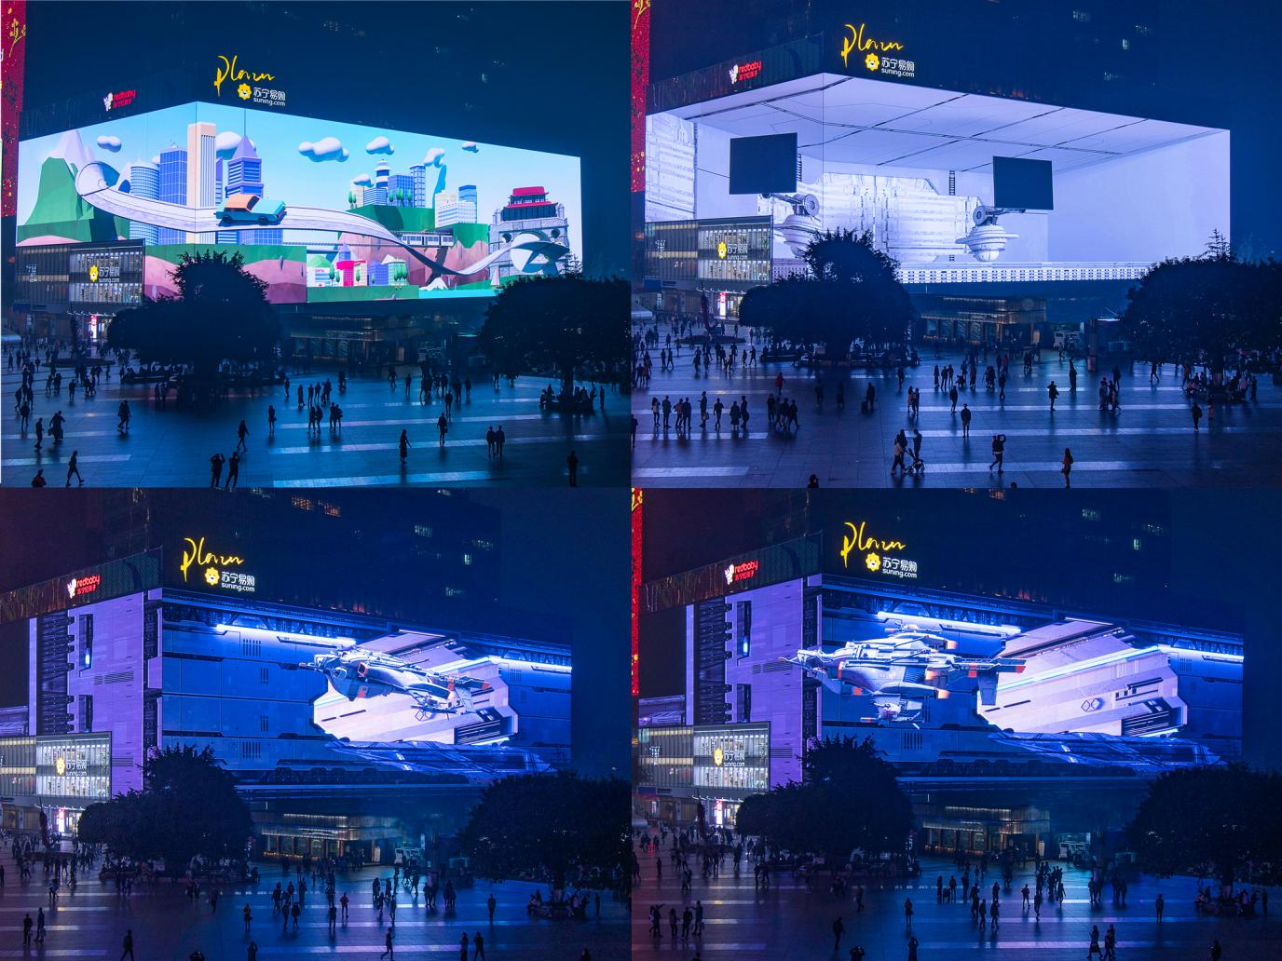
3788㎡超大展示面积，立体逼真的裸眼3D效果，为广大市民、游客及网友带来一场震撼的视觉盛宴
凭借着巨幕得天独厚的地缘优势，立体逼真的宇宙飞船裸眼3D画面刷爆朋友圈、抖音，成为社交媒体热门
宇宙飞船裸眼3D完整画面视频：https://v.qq.com/x/page/h32141dbsae.html
轻轨穿楼裸眼3D，全球首条城市定制裸眼3D大片：
11月17日，裸眼3D 2.0画面发布，2.0版本定位于“城市特色”。
重庆在信息时代的红利下，打造了网红城市这个大IP，立足于重庆的3788“亚洲之光”巨幕，将重庆特色“轻轨穿楼”与先进裸眼3D结合，制作了全球首条城市定制裸眼3D大片：单轨缓缓到达观音桥站，从巨幕里“驶出”……立体真实的视觉效果，让现场市民与游客纷纷举起手机记录下这一视觉盛宴
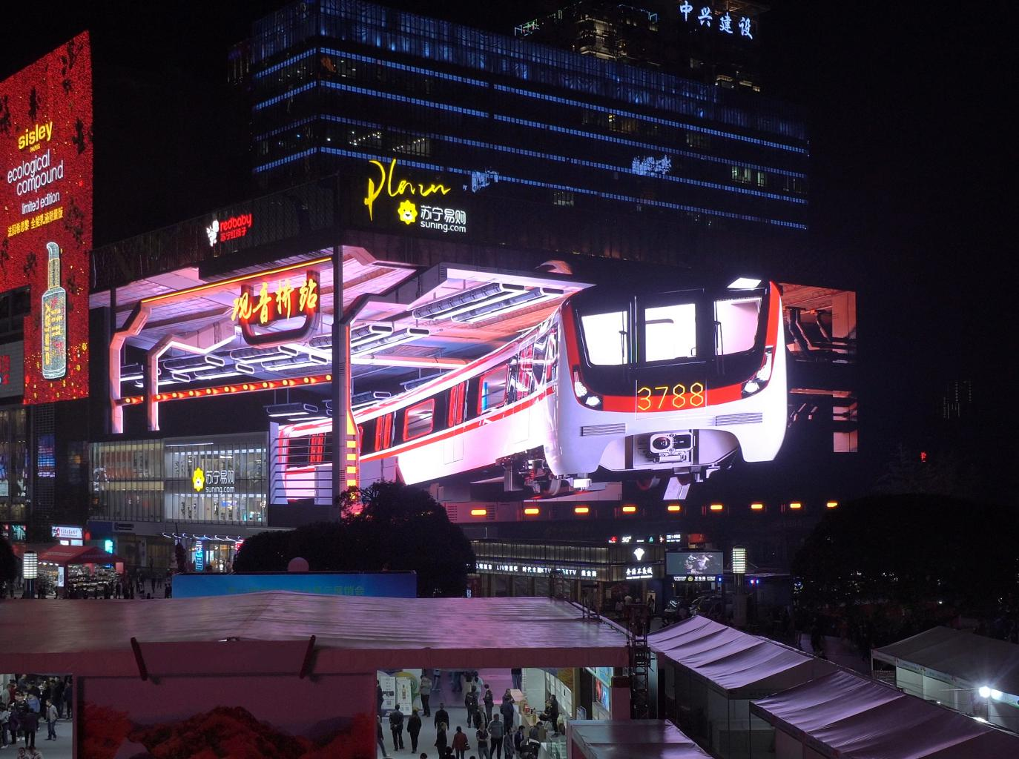
央视直播节目《夜游中国》对3788“亚洲之光”巨幕做了现场直播采访报道，裸眼3D技术结合3788㎡的超高清巨幕，为市民朋友呈现一个免费的露天裸眼3D大片，点亮城市的夜空。
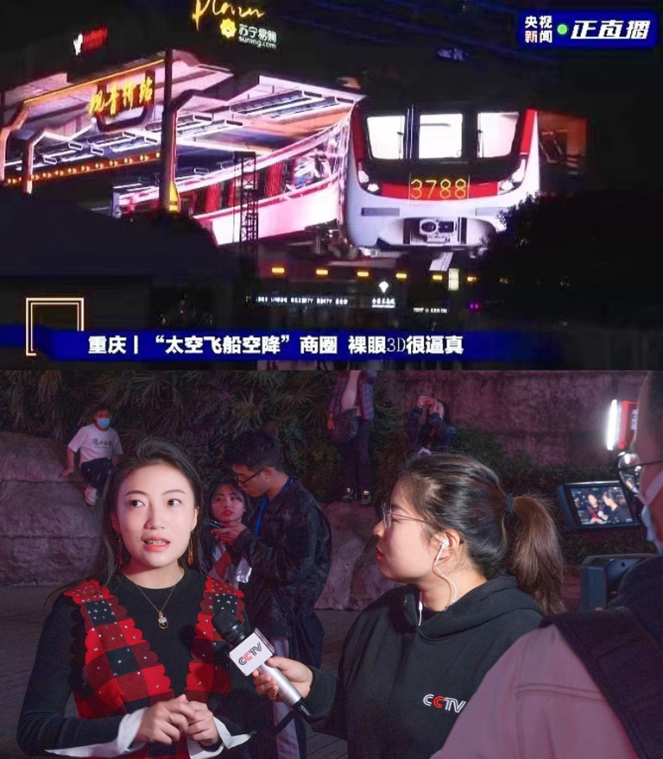
轻轨穿楼裸眼3D细节更新：
在裸眼3D画面取得广泛关注的同时，巨幕运营团队还在对画面进行不断优化、调整，只为带来更好的视觉体验。在原有“轻轨穿楼”的基础上，增加了轻轨全景画面，魔幻8D重庆，轻轨在空中轨道穿行而过，车头灯仿佛真的从屏幕里射出，再次点燃线下打卡及线上传播热潮。
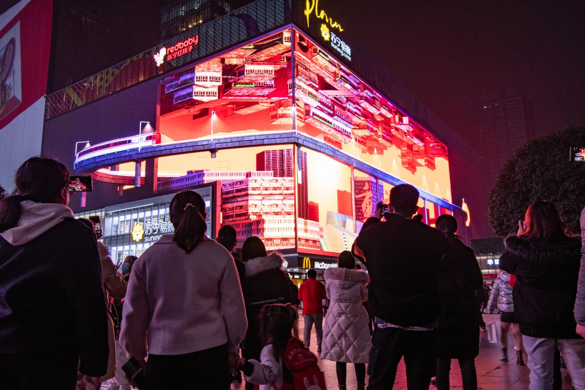
轻轨穿楼裸眼3D完整画面视频：https://v.qq.com/x/page/e3209d6372o.html
营销效果与市场反馈
裸眼3D画面发布以来，3788“亚洲之光”巨幕获得了巨大的关注度。
线下打卡
许多市民朋友及游客专程来观音桥打卡裸眼3D，

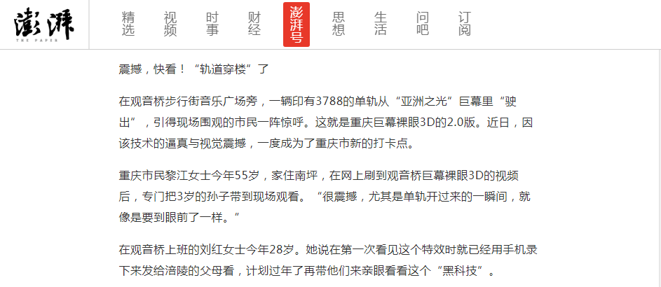
来源：重庆晨报澎湃号
观音桥广场随处可见拿着手机相机拍摄大屏的市民及游客
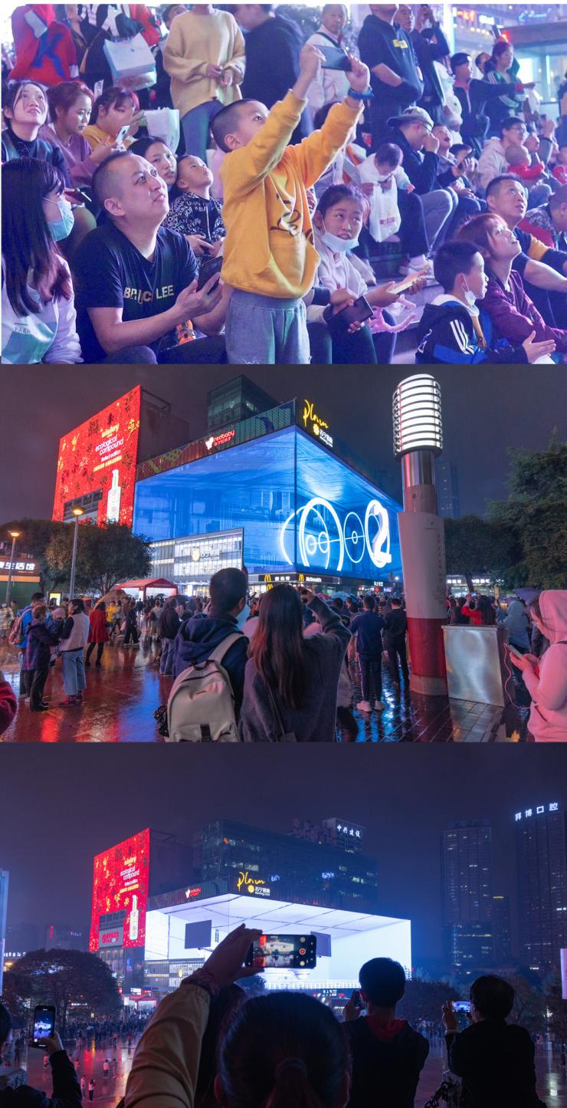
线上传播
朋友圈、抖音、微博等社交媒体广泛传播：
裸眼3D1.0版本上线后半个月，据全网不完全数据统计，传播数据已突破1个亿
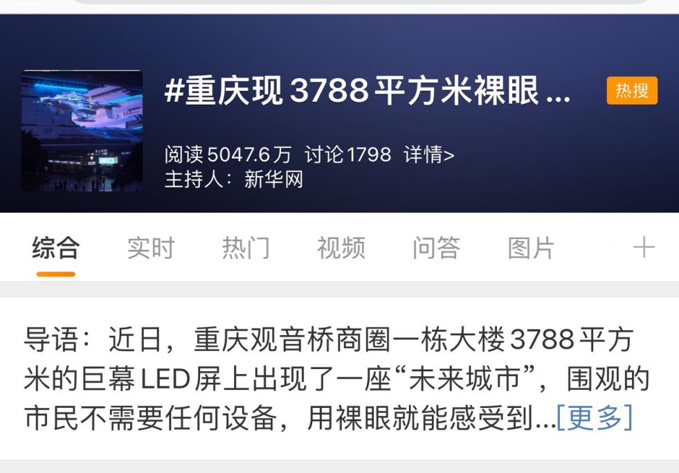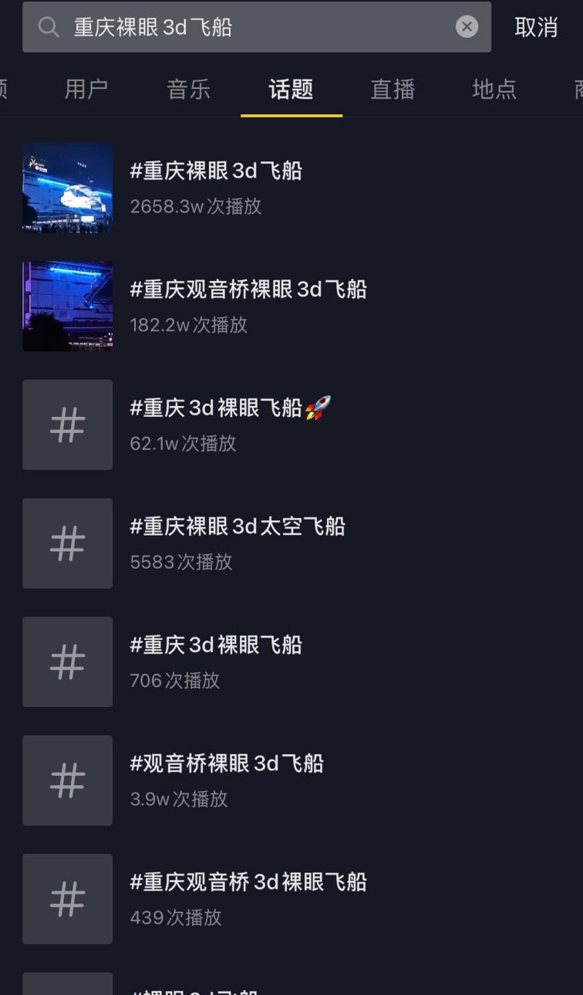
随着裸眼3D画面的更新、升级，央视直播节目采访，新华网、上游新闻、重庆晨报、腾讯网、环球网等媒体争相报道，重庆观音桥3788“亚洲之光”巨幕裸眼3D画面成为热门话题。
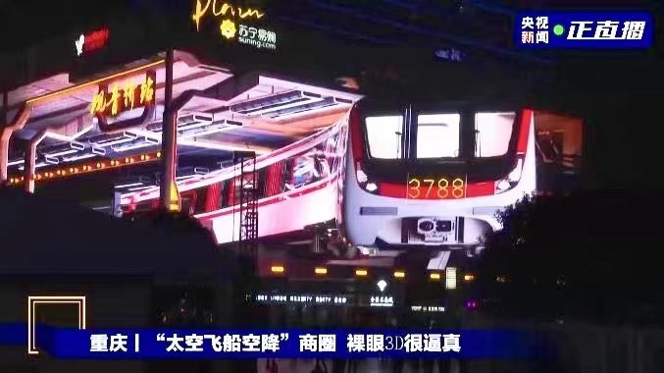
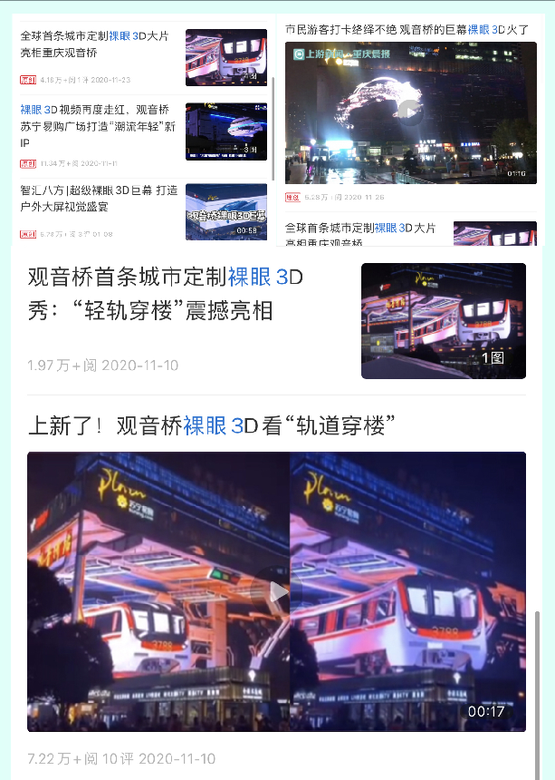
巨幕影响力升级带动客户广告投放，街霸对决、天下3、王源生日应援等都选择了以裸眼3D的形式进行投放，线下打卡结合线上媒体宣传，效果显著。
